Alerte presse
Bonn, le 6 septembre 2023

L’été 2023 est le plus chaud jamais enregistré
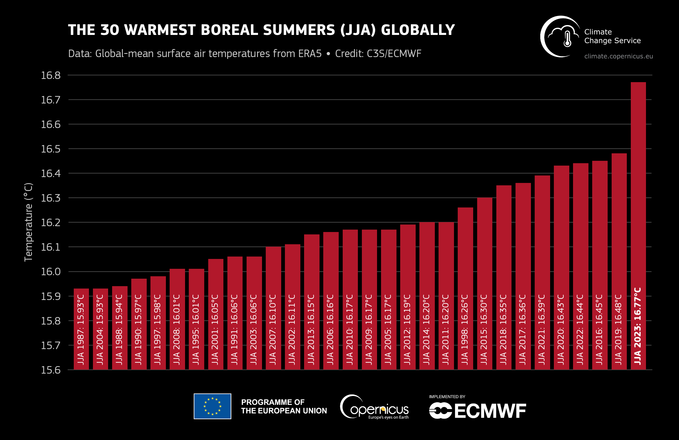
Températures moyennes globales de l'air en surface pour les 30 étés boréaux (juin-juillet-août) les plus chauds de l'enregistrement des données ERA5, classées par ordre décroissant de température - Données : ERA5. Crédit : C3S/ECMWF.
TELECHARGER CE VISUEL/TELECHARGER LES DONNEES

Le Copernicus Climate Change Service (C3S), mis en œuvre par le Centre européen pour les prévisions météorologiques à moyen terme au nom de la Commission européenne et financé par l'UE, publie régulièrement des bulletins climatiques mensuels rendant compte des changements observés dans la température de l'air à la surface du globe, la couverture de glace de mer et les variables hydrologiques. Ce mois-ci, les faits marquants concernant l'été boréal 2023 et la température de surface de la mer sont également inclus dans ce communiqué de presse. Tous les résultats rapportés sont basés sur des analyses informatiques utilisant des milliards de mesures provenant de satellites, de navires, d'avions et de stations météorologiques du monde entier.

Faits marquants de la saison 2023 juin-juillet-août :
- La saison juin-juillet-août (JJA) 2023 a été de loin la plus chaude jamais enregistrée au niveau mondial, avec une température moyenne de 16,77°C, soit 0,66°C au-dessus de la moyenne.
- La température moyenne européenne pour l'été a été de 19,63°C, soit 0,83°C au-dessus de la moyenne, la cinquième plus chaude pour la saison estivale.
- La JJA 2023 a été marquée par des anomalies de température de surface de la mer (TSM) record dans l'Atlantique Nord et dans l'océan mondial.
- L'été 2023 a été marqué par des vagues de chaleur marine dans plusieurs régions d'Europe, notamment autour de l'Irlande et du Royaume-Uni en juin, et dans toute la Méditerranée en juillet et en août.
- La JJA 2023 a été marquée par des précipitations supérieures à la moyenne sur la majeure partie de l'Europe occidentale et de la Turquie, avec des records locaux de précipitations battus, entraînant parfois des inondations, ainsi que dans l'ouest et le nord-est de l'Amérique du Nord, dans certaines parties de l'Asie, au Chili et au Brésil, et dans le nord-ouest de l'Australie.
- En revanche, l'Islande, l'arc alpin, le nord de la Scandinavie, l'Europe centrale, de grandes parties de l'Asie, le Canada, le sud de l'Amérique du Nord et la majeure partie de l'Amérique du Sud ont connu des conditions plus sèches que la moyenne. Dans certaines régions, ces conditions de sécheresse ont provoqué d'importants incendies de forêt.

Août 2023 - Faits marquants concernant la température de l'air en surface :
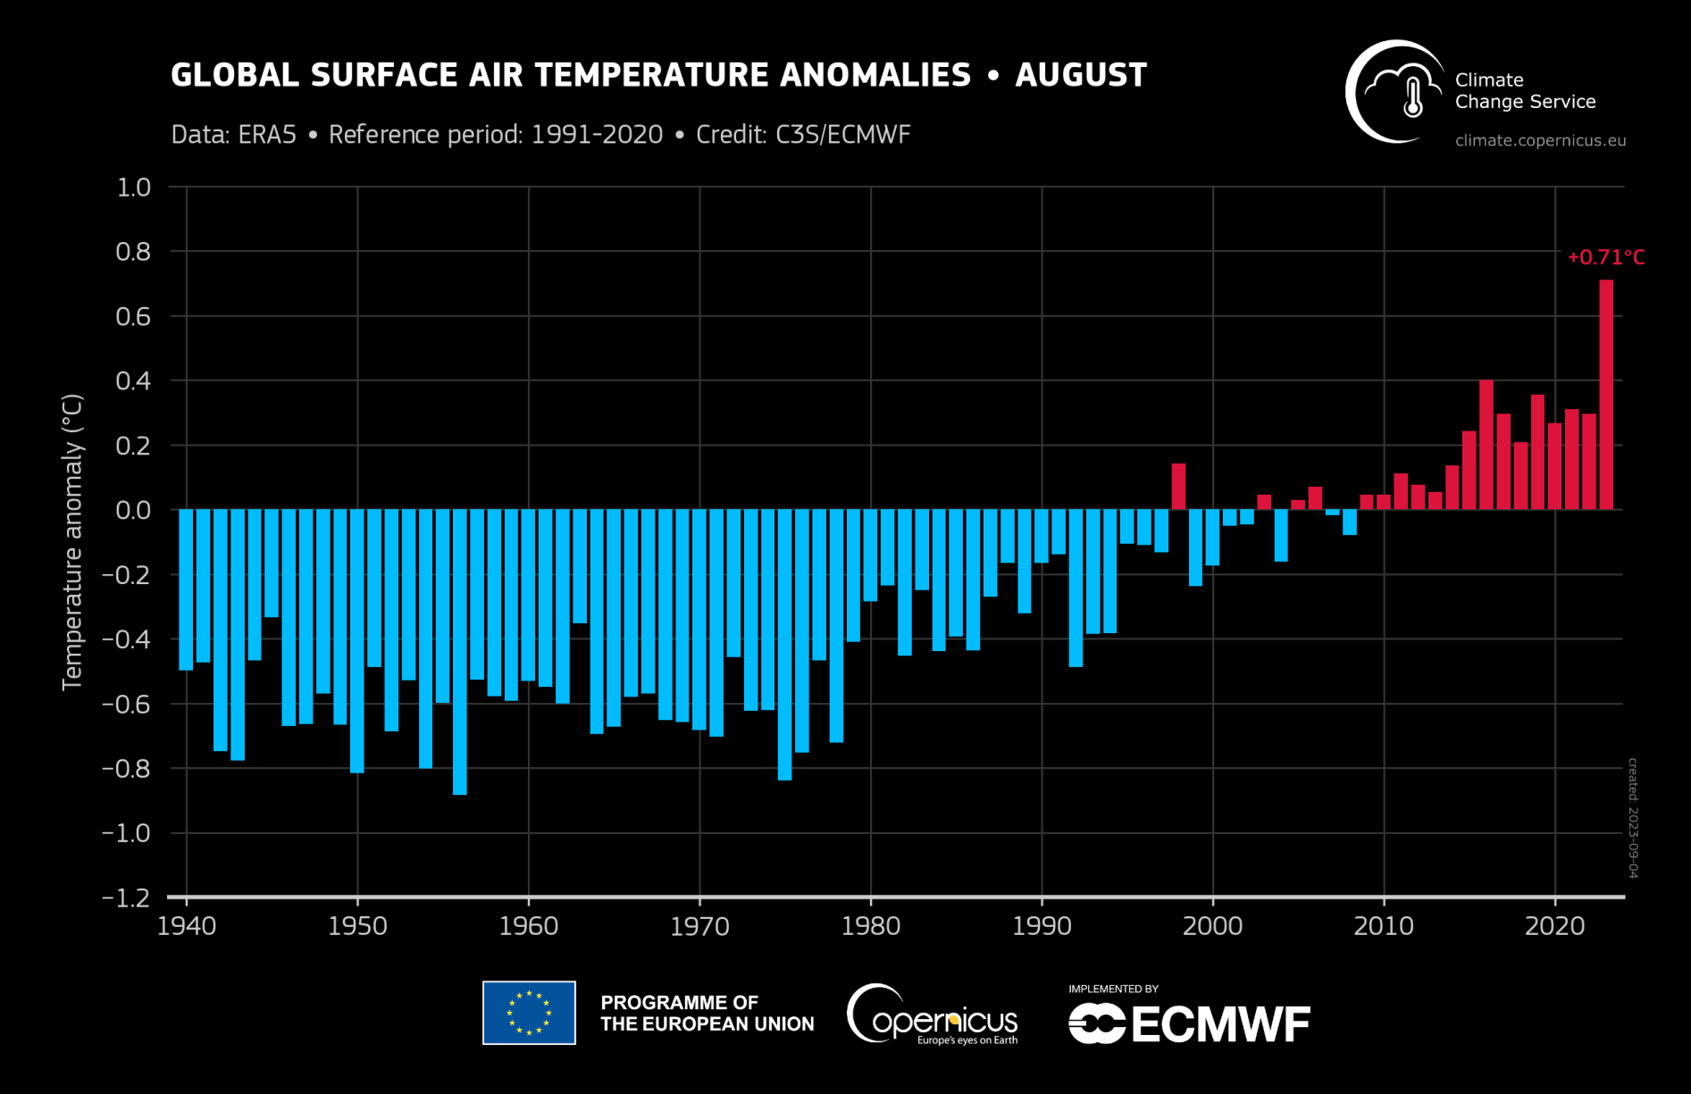
Anomalies de température de l'air en surface moyennées à l'échelle mondiale par rapport à la période 1991-2020 pour chaque mois d'août de 1940 à 2023. Données : ERA5. Crédit : C3S/ECMWF.
TELECHARGER CE VISUEL/TELECHARGER LES DONNEES

- Le mois d'août 2023 a été le mois d'août le plus chaud jamais enregistré au niveau mondial, et plus chaud que tous les autres mois, à l'exception de juillet 2023.
- La température moyenne globale de l'air en surface de 16,82 °C pour août 2023 est supérieure de 0,71 °C à la moyenne 1991-2020 pour le mois d'août, et 0,31°C de plus que le précédent mois d'août le plus chaud, en août 2016.
- On estime que le mois a été plus chaud d'environ 1,5 °C que la moyenne préindustrielle pour la période 1850-1900.
- Des vagues de chaleur ont été enregistrées dans de nombreuses régions de l'hémisphère nord, dont le sud de l'Europe, le sud des États-Unis et le Japon.
- Des températures nettement supérieures à la moyenne ont été relevées en Australie, dans plusieurs pays d'Amérique du Sud et dans une grande partie de l'Antarctique.
- Les températures de l'air marin ont été nettement supérieures à la moyenne dans plusieurs autres régions.
- L'anomalie de température pour les 8 premiers mois de 2023 (janvier-août) se classe au deuxième rang des deuxième année la plus chaude jamais enregistrée, avec seulement 0,01°C de moins qu'en 2016, l'année la plus chaude jamais enregistrée.

Selon Samantha Burgess, Directrice adjointe du Service Copernicus pour le changement climatique (C3S) : « Les records mondiaux de température continuent de tomber en 2023, avec le mois d'août le plus chaud après les mois de juillet et de juin les plus chauds, ce qui a conduit à l'été boréal le plus chaud dans notre registre de données remontant à 1940. L'année 2023 se classe actuellement au deuxième rang des années les plus chaudes, à seulement 0,01 °C de 2016, alors qu'il reste quatre mois à l'année. Pendant ce temps, l'océan mondial a connu en août la température journalière de surface la plus chaude jamais enregistrée, et c'est le mois le plus chaud jamais enregistré. Les preuves scientifiques sont accablantes : tant que nous ne cesserons pas d'émettre des gaz à effet de serre, nous continuerons d'enregistrer des records climatiques et des phénomènes météorologiques extrêmes plus intenses et plus fréquents qui auront un impact sur la société et les écosystèmes. »

Août 2023 - Faits marquants concernant la température de surface de la mer :
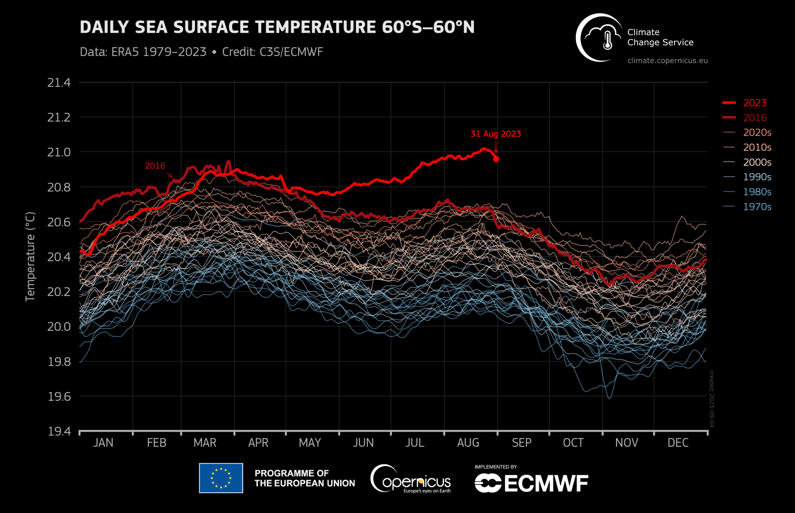
Température journalière de la surface de la mer (°C) moyennée sur le domaine 60°S-60°N, représentée sous forme de série chronologique pour chaque année entre le 1er janvier 1979 et le 31 août 2023. Les années 2023 et 2016 sont représentées par des lignes épaisses ombrées en rouge vif et rouge foncé, respectivement. Les autres années sont représentées par des lignes fines et ombrées selon la décennie, du bleu (années 1970/80) au rouge brique (années 2020). Données : ERA5. Crédit : C3S/ECMWF.
TELECHARGER CE VISUEL/TELECHARGER CES DONNEES
- Les températures moyennes mondiales à la surface de la mer ont continué à augmenter en août, après une longue période de températures exceptionnellement élevées depuis avril 2023.
- Chaque jour, du 31 juillet au 31 août 2023, les températures moyennes mondiales à la surface de la mer ont dépassé le précédent record de mars 2016.
- Le mois d'août dans son ensemble a connu les températures moyennes mensuelles à la surface de la mer les plus élevées jamais enregistrées, tous mois confondus, avec 20,98°C, et a été bien au-dessus de la moyenne pour un mois d'août, avec une anomalie de 0,55°C.
- Les températures de surface de la mer dans l'Atlantique Nord ont battu le 5 août le précédent record journalier de 24,81°C, établi en septembre 2022, et sont restées presque tous les jours au-dessus de ce niveau, atteignant un nouveau record de 25,19°C le 31 août.
- Des conditions de vague de chaleur marine se sont développées dans l'Atlantique Nord à l'ouest de la péninsule ibérique, mais se sont atténuées dans la majeure partie de la Méditerranée.
- Les conditions El Niño ont continué à se développer dans l'est du Pacifique équatorial.
Août 2023 - Faits marquants concernant la glace de mer:
- L’étendue de la glace de mer en Antarctique est restée à un niveau bas record pour cette période de l'année, avec une valeur mensuelle inférieure de 12 % à la moyenne, ce qui constitue de loin l'anomalie négative la plus importante pour le mois d'août depuis le début des observations par satellite.
- Les concentrations de glace de mer étaient très inférieures à la moyenne dans le nord de la mer de Ross et dans les secteurs de l'Atlantique Sud et de l'océan Indien, tandis que les concentrations étaient supérieures à la moyenne dans le secteur de la mer de Bellingshausen-Amundsen.
- L'étendue de la glace de mer dans l'Arctique était encore plus inférieure à la moyenne qu'en juillet, à 10 % de moins que la moyenne, mais bien au-dessus du minimum record d'août 2012.
- Alors que la majeure partie du centre de l'océan Arctique a connu des concentrations de glace de mer inférieures à la moyenne, une zone de concentrations supérieures à la moyenne a persisté au nord des mers de Kara et de Laptev.

Août 2023 - Faits marquants concernant les variables hydrologiques:
- Le mois d'août 2023 a été plus humide que la moyenne sur une grande partie de l'Europe centrale et de la Scandinavie, avec souvent de fortes précipitations entraînant des inondations. Le temps a également été plus humide que la moyenne dans une bande longitudinale en Europe de l'Est.
- Sur la péninsule ibérique, le sud de la France, l'Islande et une grande partie de l'Europe de l'Est, y compris le sud des Balkans, le temps a été plus sec que la moyenne, avec des feux de forêt en France, en Grèce, en Italie et au Portugal.
- Le nord-est et l'ouest de l'Amérique du Nord ont été plus humides que la moyenne, l'ouragan Hilary frappant la Californie et l'ouest du Mexique et provoquant des inondations. Le temps a également été plus humide que la moyenne dans de vastes régions d'Asie, les précipitations provoquant des glissements de terrain au Tadjikistan et dans certaines parties du Chili et du Brésil.
- Les régions plus sèches que la moyenne comprenaient le sud des États-Unis et le nord du Mexique, deux bandes latitudinales traversant l'Asie et une grande partie de l'Amérique du Sud.

Pour plus d'informations sur les températures de surface de l'air en août 2023, cliquez ici.
Plus d'informations sur les variables climatiques du mois d'août et les mises à jour climatiques des mois précédents, ainsi que des graphiques en haute résolution et la vidéo peuvent être téléchargés ici.
Réponses aux questions fréquemment posées sur la surveillance de la température ici.

* Les conclusions concernant les températures de surface de la mer (SST) présentées ici sont basées sur les données SST d'ERA5 moyennées sur le domaine 60°S-60°N. Il convient de noter que les TSM de l'ERA5 sont des estimations de la température de l'océan à environ 10 m de profondeur (appelée température de fondation). Les résultats, par exemple la date de la valeur la plus élevée en 2023, peuvent différer de ceux d'autres produits SST fournissant des estimations de la température à des profondeurs différentes, comme la profondeur de 20 cm pour l'OISST de la NOAA.

Informations sur l'ensemble des données C3S et la façon dont elles sont compilées :

Les cartes et les données relatives à la température et à l'hydrologie proviennent de l'ensemble de données ERA5 du C3S du CEPMMT.
Les cartes et les données relatives à la glace de mer sont issues d'une combinaison d'informations provenant d'ERA5, ainsi que de l'indice de glace de mer v2.1 de l'OSI SAF d'EUMETSAT, de la concentration de glace de mer CDR/ICDR v2 et de données accélérées fournies sur demande par l'OSI SAF.
La moyenne de la zone régionale citée ici correspond aux limites suivantes de longitude/latitude :
Globe, 180W-180E, 90S-90N. sur la surface globale.
Europe, 25W-40E, 34N-72N, uniquement sur les surfaces terrestres.

Pour plus d’informations, veuillez cliquer ici.

Informations sur les enregistrements et les impacts nationaux

Les informations sur les records nationaux et les impacts sont basées sur des rapports nationaux et régionaux. Pour plus de détails, voir le bulletin climatique du C3S sur les températures et l'hydrologie du mois.

C3S a suivi la recommandation de l'Organisation Météorologique Mondiale (OMM) d'utiliser la période de 30 ans la plus récente pour calculer les moyennes climatologiques et a changé la période de référence de 1991-2020 pour ses Bulletins Climatiques C3S à partir de janvier 2021. Les chiffres et les graphiques de la nouvelle période et de la précédente (1981-2010) sont fournis par souci de transparence.

De plus amples informations sur la période de référence utilisée sont disponibles ici.

À propos du CEPMMT et de Copernicus

Copernicus est une composante du programme spatial de l’Union Européenne, avec des financements de l’UE, et est son fleuron en matière d'observation de la Terre qui fonctionne grâce à six services thématiques : Atmosphère, Marine, Terre, Changement climatique, Sécurité et Urgence. Il fournit des données et des services opérationnels en libre accès, qui permettent aux utilisateurs de disposer d'informations fiables et actualisées sur notre planète et son environnement. Le programme est coordonné et géré par la Commission européenne et mis en œuvre en partenariat avec les États membres, l'Agence spatiale européenne (ESA), l'Organisation européenne pour l'exploitation de satellites météorologiques (EUMETSAT), le Centre européen pour les prévisions météorologiques à moyen terme (CEPMMT), des agences de l'UE et Mercator Océan, entre autres.

Le CEPMMT exploite deux services du programme d'observation de la Terre Copernicus de l'UE : le Service pour la surveillance de l'atmosphère Copernicus (CAMS) et le Service pour les changements climatiques Copernicus (C3S), qui est implémenté par le Centre commun pour la recherche (JRC, EU Joint Research Council). Ils contribuent également au service de gestion des urgences de Copernicus (CEMS). Le Centre européen pour les prévisions météorologiques à moyen terme (CEPMMT) est une organisation intergouvernementale indépendante soutenue par 35 États. Il s'agit à la fois d'un institut de recherche et d'un service opérationnel 24 heures sur 24 et 7 jours sur 7, qui produit et diffuse des prévisions météorologiques numériques à ses États membres. Ces données sont entièrement à la disposition des services météorologiques nationaux des États membres. Le superordinateur (et les archives de données associées) du CEPMMT est l'un des plus grands de ce type en Europe et les États membres peuvent utiliser 25 % de sa capacité pour leurs propres besoins.

Le CEPMMT étend son implantation dans les États membres pour certaines activités. Outre un siège au Royaume-Uni et un centre de calcul en Italie, de nouveaux bureaux consacrés aux activités menées en partenariat avec l'UE, telles que Copernicus, seront installés à Bonn, en Allemagne, à partir de l'été 2021.

Le site pour le “Copernicus Atmosphere Monitoring Service” est accessible à cette adresse
https://atmosphere.copernicus.eu
Le site “Copernicus Climate Change Service” est accessible à cette adresse https://climate.copernicus.eu/

Pour plus d’informations sur Copernicus : www.copernicus.eu
Pour le site de l’ECMWF : www.ecmwf.int

Twitter:
@CopernicusECMWF
@CopernicusEU
@ECMWF
#EUSpace

Nuria Lopez
Communications Account Officer and Press Lead
European Centre for Medium-Range Weather Forecasts
Reading, UK – Bologna, Italy
Email: copernicus-press@ecmwf.int
Phone: +44 (0)118 949 9778
Mobile: +44 (0)7392 277 523

